INTRODUCCION

En el marco del Curso de SQL dictado por Coder House, y siendo requisito para aprobar el mismo la confección de un proyecto final que integre la totalidad de los temas que conforma el mismo. Se realiza la presente entrega que consiste en la realización de una base de datos mediante el modelo relacional y la entrega de todos los proceso para poner el mismo funcionamiento y su actualización conforme la base de datos es usada por el usuario.-

OBJETO

El presente trabajo tiene como finalidad la creación de una base de datos relacional en la cual, satisfagan las necesidades y requerimientos de una empresa de comercio, que realiza ventas minoristas a consumidor final, de manera presencial en sus locales, o de manera remota por medio de envió de los productos. Registrando los pedidos, envíos y las empresas por las cuales se despachan estos.-

SITUACION PROBLEMATICA

La empresa de comercio electrónico AZZURRO s.r.l, con motivo del gran volumen de datos que la empresa esta manejando en la actualidad. Y que continuar realizando las tareas de manera manual, implica un gran coste de capital humano, y de tiempo. Se contacto con nosotros a fin de solucionar sus problemas con la digitalización de su plantilla de empleados, registro de clientes, facturación, control de stock ,control de stock y envíos. Para en una etapa posterior realizar una automatización de procesos rutinarios que le evitaran en el futuro perdidas de tiempo, evitar errores humanos involuntarios y un mayor control sobre los datos de ventas de la empresa.-

MODELO DE NEGOCIO

Se Implementara una base de datos relacional sobre un entorno Mysql, sobre un servidor. Que alojara los datos y proveerá a los usuarios mediante un Usuario , una contraseña, una serie de permisos que les otorgaran acceso solamente a la parte de la base de datos que se requiere para la función de cada usuario. Como ser la realización de pedidos, registro dentro del stock de los productos, registro de los sueldos liquidados a los empleados de la empresa. Todo esto a fin de poder combinar los datos de las tablas mediante mecanismos propios del lenguaje Mysql y existiendo la posibilidad de vincularlo con aplicaciones de escritorio o aplicaciones web en diferentes lenguajes multipropósito y multiplataforma(Como es por ejemplo Python).

DIAGRAMA BASE DE DATOS

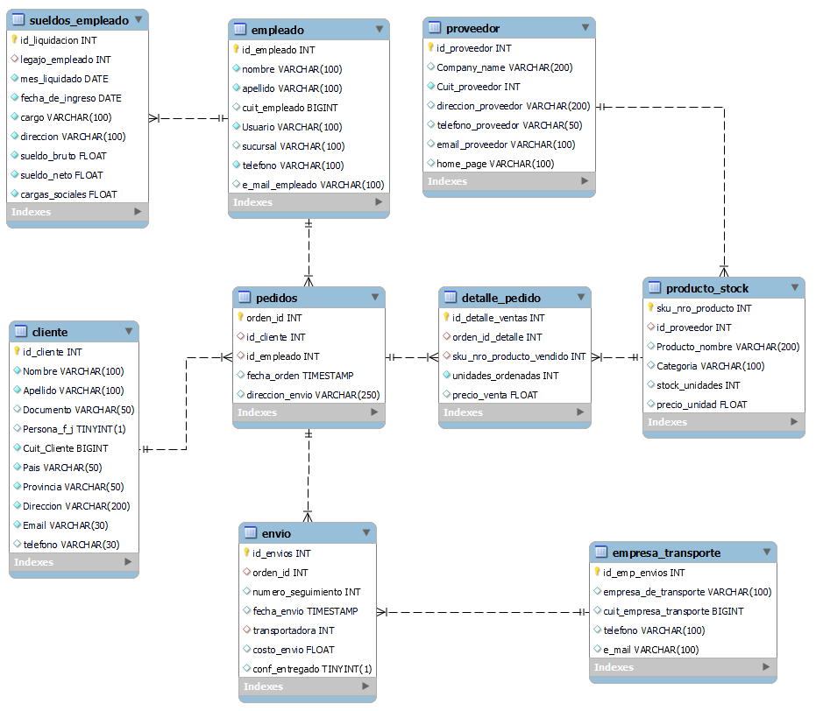

DESCRIPCION DE TABLAS

Referencias
 = Clave Primaria de la tabla. Es la clave con la cual se relaciona la tabla con otras.
 = Clave Foránea. Es campo de una columna que sirve para relacionar dos tablas.
Int= Numero Entero.-
Float= Numero que admite decimales.-
Varchar= Campo que admite cadena de caracteres
Date= Campo de fechas.-
DateStamp= Toma la fecha y hora del momento de creacion del registro.-
TinyINT= corresponde a un entero pequeño. En este caso es usado para registrar un numero booleano, True o False.

Detalle cada una de las tablas:

1.-
Tabla Clientes
Id _cliente () | Int Auto incrementado | Campo numérico asignado automáticamente por orden de registro
Nombre | Varchar(100) | Registra el Nombre de los clientes
Apellido | Varchar(100) | Registra el Apellido de los clientes
Documento | Varchar(50) | El Documento del cliente es un campo de cadena de caracteres
Persona_f_j | Tinyint(Boolean) | Numero Boleano para asentar si es persona fisica o jurídica.
Cuit_cliente | Int | Registra Cuit del Cliente, es un campo numerico entero
País | Varchar(50) | Registra País donde reside
Provincia | Varchar(50) | Registra Provincia
Dirección | Varchar(200) | Registra Dirección
Email | Varchar(30) | Registra Email del cliente
teléfono | Varchar(30) | Registra Teléfono del cliente

En esta tabla primera tabla se alojan los datos de los clientes registrados en al base de datos. Asigna automáticamente un numero de legajo , generado por la base de datos, único e irrepetible con el cual identificar al cliente. El cual es asignado por orden de registro asignado el numero inmediatamente siguiente al ultimo asignado. Esta es la llave primaria que relaciona al cliente con las ventas y envíos. La tabla registra el nombre y apellido, documento y numero de CUIT (esencial para la facturación), la dirección del mismo individualizada con el país, la provincia y dirección. Para finalmente registrar los datos de contacto, en los campos teléfono y correo electrónico.

2
Tabla Empleado
Tabla Empleados
Id _empleado | Int Auto incrementado | Legajo del empleado asignado automáticamente según se van creando los registros. Es único para cada registro.
Nombre | Varchar(100) | Campo que registra el "Nombre" del empleado
Apellido | Varchar(100) | Campo que registra el "Apellido" del empleado
CUIT empleado | Bigint | Campo numérico que acepta grandes números. y Registra el Cuit del empleado.
Usuario | Varchar(100) | Usuario que se le asigna al empleado
Sucursal | Varchar(100) | La sucursal donde presta servicios para la empresa
Teléfono | Varchar(100) | Registra el teléfono de contacto del empleado
E_mail | Varchar(100) | Registra correo electrónico

En la tabla Empleados, en su primer campo asigna un numero de legajo único e irrepetible a casa empleado, el cual es asignado automáticamente, siendo el asignado el siguiente al ultimo numero utilizado. Este campo legajo es el que relaciona al empleado, con las ventas , con los sueldos y con la liquidación de los mismos.
Para en los campos siguientes registrar el nombre, apellido, usuario, sucursal donde se desempeña. Y para finalizar los datos de contacto como son el teléfono y el correo electrónico.-

3

Sueldos de Empleados
Id _ liquidación | Identificador de cada liquidación particular.
Legajo_ empleado | Campo tomado de la tabla Empleados.
Mes _ liquidado | Indica la fecha hasta la cual se liquidaron los sueldos.
Fecha_de_ingreso | Fecha en la cual empezó a trabajar.
Cargo | Cargo que desempeña en la empresa.-
Dirección | Dirección del empleado.-
Sueldo_Bruto | Sueldo sin descuentos de ningún tipo.-
Sueldo_Neto | Sueldo que recibe en mano el empleado.-
Cargas_Sociales | Monto pagado por cargas sociales

Una segunda tabla con datos sobre los empleados, para la liquidación de los sueldos de los empleados, esta tabla asigna un campo automáticamente a cada liquidación de forma automática. Toma la el legajo del empleado de la tabla empleado.
En el campo 'Mes liquidado' se indicara la fecha hasta la cual se le han liquidado los sueldos al empleado. Incluye un campo fecha de ingreso para el caso que se deba calcular el rubro antigüedad que es parte del salario. También se indica el cargo dentro de la empresa. Otro campo para indicar la dirección personal del empleado.
Un campo donde se registra el sueldo bruto del empleado, es decir sin descuentos de ningún tipo. Un campo que registra el sueldo cobrado efectivamente por el empleado, esto es sueldo neto. Y un campo final donde se indican las cargas sociales que se abonan por este empleado.

4

Nombre :Producto Stock
sku_nro_producto | Numero de inventario, asignado a cada producto al momento del registro.
id_proveedor | Id tomado de la tabla proveedor.
Producto_nombre | Nombre del producto.
Categoría | Categoría al cual pertenece el producto.
stock_unidades | Unidades que hay en el deposito.
precio_unidad | Precio pagado para la adquisición del producto por unidad.

La tabla deposito, es la tabla en la cual se registra el stock de mercadería de la empresa. Para un correcto control de los productos a la venta.
Cuenta con un campo Id del Producto, en el cual se asigna de manera automática un numero de inventario del producto ingresado. Este campo es la llave primaria, que relaciona el stock con las demás tablas.
A continuación se registra el identificador del proveedor del producto a registrar. Obtenido del Identificador del proveedor.
Un campo nombre del producto, y otro para la categoría del mismo para poder identificar el tipo de producto.
Un campo Unidades en stock que indica cuantas unidades están en el deposito.
Un campo final que indica el precio al cual la empresa lo adquirió.

5
Proveedor
id_proveedor | Legajo asignado automáticamente al proveedor
Company_name | Nombre completo del proveedor
Cuit_proveedor | Cuit del proveedor.
direccion_proveedor | Dirección del proveedor.
telefono_proveedor | Teléfono para contacto.
Email | Correo electrónico.
home_page | Pagina de Internet.

La tabla proveedor registra un primer campo asignado automáticamente un legajo al proveedor. Siendo este el campo que relaciona la tabla con las demás.
Un campo nombre del proveedor, Cuit del mismo, la dirección y los datos de contacto, como son el teléfono, el correo electrónico y la pagina de Internet.

6
Pedidos
orden_id | Numero que identifica cada pedido. Es asignado automáticamente
id_cliente | Legajo del cliente proveniente de la tabla Cliente
id_empleado | Legajo del empleado relacionado a la tabla empleado, para identificar al vendedor.
fecha_orden | Fecha asignada automáticamente por la tabla al crearse el registro
direccion_envio | Dirección a la cual el cliente solicita envía, la que puede ser diferente a la declarada en la tabla Cliente.

La tabla pedidos es la tabla donde los empleados registran las ventas.
Se crea un numero de pedido, asignado automáticamente por la base de datos y asignando a cada pedido el numero siguiente al ultimo utilizado. Este es la llave primaria y es por la cual mas se va a relacionar el numero de pedido con los ítems que integran el mismo.
Un campo legajo del cliente, que esta relacionada con el campo identificador del cliente.
Otro campo legajo del vendedor que realizo la venta, el cual esta relacionado con el campo legajo de la tabla empleado.
Una fecha de pedido la cual se incorpora automáticamente obteniendo la fecha y hora del registro desde el reloj de la base de datos.
Finalmente una dirección de envió, en caso de que el cliente quiera realizar el envió a otra dirección de la cual figura en la tabla cliente.

7
Detalle del pedido
id_detalle_ventas | Identificador de cada solicitud de inventario.
orden_id_detalle | Clave que relaciona el pedido con cada item solicitado.-
sku_nro_producto_vendido | Numero de inventario del producto
unidades_ordenadas | Cantidad de unidades
precio_venta | Precio por el cual se vende.

La tabla detalle del pedido es la tabla que registra los ítems que integran el pedido, de otra manera habría que hacer una factura por cada ítem vendido.
Esta tabla crea un identificador del detalle, relacionado al identificador del pedido creado en la tabla anterior. Identificando cada ítem según su numero de inventario. Registrando en el campo Unidades la cantidad de unidades del producto en particular. Y finalmente en el campo precio de venta se registra el precio por el cual se vendió el producto.

8
Empresas de Transporte
id_emp_envios | Legajo asignado automáticamente a la empresa de trasporte.-
Empresa_de_transporte | Nombre de la empresa de transporte.-
Cuit_empresa_transporte | Cuit de la empresa.-
Teléfono | Telefono de la empresa transportista
e_mail | Correo Electrónico de contacto.-

La tabla empresas de transporte contiene los datos de las diferentes empresas que se usan para enviar la mercadería a los clientes. Esta cuenta con un numero de legajo nuevamente asignado de manera automática e irrepetible. El nombre de la empresa transportadora, el cuit de la misa, el teléfono y el correo electrónico para su contacto.-

9

Envió
id_envios | Registro asignado automáticamente y por orden al envió.-
orden_id | Identificador del pedido
numero_seguimiento | Numero de seguimiento proporcionado por el transportista.-
fecha _ envió | Fecha que automáticamente se carga al crear el envió.-
Transportadora | Numero correspondiente a legajo del transportista.-
costo_envio | Registra el valor del costo del envió
conf_entregado | Un campo booleano que al leerlo permite cargar si fue entregado o esta pendiente de entrega

Finalmente la tabla envió, registra cada uno de los envíos. Asignando un numero de envió. Relacionado con el identificador del pedido por medio de una llave foránea. El campo numero de seguimiento registra el numero de rastreo proporcionado por la empresa de transporte. Se registra la fecha del envió de manera automática con la creación de el registro.
Un campo empresa de transporte relacionado con el numero de legajo de la tabla empresa de transporte.
Un campo donde se registra el costo del envió.
Y finalmente un campo donde se registra con un registro de tipo bolean si fue recibido o esta pendiente de entrega.

DDL Lenguaje de Definición de Datos.

Vistas creadas para relacionar los valores de las tablas.

1.- Vista Clientes:
Crea una vista que muestra la totalidad de los datos de los clientes, usando un boolean para el caso de personas fisicas y juridicas, que en la vista en vez de mostrarlo como 1 y 0, lo muestra con la leyenda Persona fisica o Persona Juridica.

2.- Vista Ventas;
Crea una vista que muestra el detalle de todos los pedidos relacionados con el detalle de cada uno, esto es el producto, la cantidad y el precio de la mercaderia vendida. Como asi tambien el nombre de cada producto.

2.2- Vista Vista_Detalle_Ventas_Producto_Precio_Ganancia:
Crea una vista similar a la anterior pero en este caso calcula mediante el uso de dos funciones creadas por el usuario(calcula_ganancia_uni), la ganancia individial de cada unidad del producto y la ganancia total de la venta de esas unidades (Calcula_ganancia).

3.- Vista Empleaods_sueldos:
Crea una vista que muestra todas las liquidaciones de sueldos de los empleados de la empresa ordenándolos de la mas reciente a la mas antigua. Mostrando un detalle del sueldo bruto, lo recibido en mano por el empleado y las cargas sociales que se abonaron por el mismo.

4.- Envios_seguimiento:
Es una vista que muestra los detalles de cada pedido, la fecha de la orden, la cantidad de unidades ordenadas, la fecha de envio, la empresa por la cual se envio y el estado de envio, mostrando Entregado o Pendiente de entrega.

5.- Stock_Ordenado_Proveedor:
Muestra El Stock de mercaderia, relacionado con la tabla del proveedor del mismo, las unidades en deposito y el precio por el cual se adquirieron.

6.- cuanto_vendio_empleado:
Es una vista que muestra la cantidad de ventas realizadas por cada uno de los empleados, que se desempeñan como vendedores dentro de la empresa.-

7.- Productos_de_cada_Pedido:
Es una vista que concatena en un grupo los nombres de todos los productos de un mismo pedido.

Funciones:

1- Función buscar_total y Ventas_por_cada_empleado
La función suma cuantas ventas ingreso un empleado, ingresando el id_empleado de la tabla empleados.
Tambien se crea la vista Ventas_por_cada_empleado, la cual hace uso de la función previamente creada y arroja las ventas de cada uno de los empleados que tienen por ocupación vendedor dentro de la empresa.

2.- Crea una funcion 'chequea_email' que revisa si dentro del email ingresado se encuentran el @ y un ., si es positivo saluda y valida el correo, si es negativa devuelve que el email es invalido.
Posteriormete se crea una vista que utiliza la funcion 'chequea_email', iterando sobre la tabla empleados.

3.- Se crean traes funciones para ser utilizadas posterioremente en una vista.

La Primera Calcula_ganancia_uni, calcula la diferencia del precio de venta menos el precio de compra obtenido uno de la tabla stock y el otro de la tabla detalle pedidos.

Una segunda función que calcula primero la ganancia y después la multiplica por las unidades vendidas a fin de obtener la ganancia total por cada item del pedido.

Tambien se multiplica el precio de venta por las unidades vendidas a fin de obtener el subtotal del rubro de la compra.

4.-Crea una función que determina el nivel de sotck de un producto catalogandolo en alto, medio o bajo. Y posteriormente se crea una vista que muestre la tabla y el resultado de la función.

5.- Crea una función que determina el nivel de sueldo de un empleado tambien y por medio de una sentencia if elseif y else si es alto, medio o bajo.

Stored Procedures:

1.- Registro_cliente:Crea un procedimiento que permite ingresar un nuevo registro en la tabla cliente.

1.2-inserta_producto: Crea un procedimiento por medio del cual se puede ingresar un nuevo producto en el stock.

2.- Buscar_Por_numero_en_pedidos:Crea un procedimiento que busca por numeros dentro de la tabla pedidos dentro de los campos id_cliente, id_empleado y fecha_orden.

2.1- Busca_empleado_por_caracteres: Crea un procedimiento que busca por cadena de caracteres dentro de la tabla empleado.

3.- ordena_por_parametro: Crea un procedimiento el cual con un parametro tabla indica la misma, un parametro campo_orden donde se selecciona el campo donde buscar y si debe ordenar de manera ascendente ASC o descendente DESC.

4.- actualiza_STOCK: crea un procedimiento que actualiza el valor en la tabla producto_stock, indicando el numero de inventario SKU a actualizar.

5.- SEARCH_stock: Busca por medio de cadena de caracteres, dentro de la tabla producto_stock, y dentro de los campos sku_nro_producto, Producto_nombre y Categoria.

Triggers

Implementacion de sentencias, Creacion de usuarios y asigancion de permisos de los mismos.

Back up de la base de datos.

1Script de creacion de tablas *
2Script de inserción de datos *
3Script de creacion de vistas 5 vistas relacionando tablas
4script funciones 2 funciones minimo
5 Scrip stored procedures
6Script de creacion de triggers trigger de after and before
7implementaicon de sentencias * crear 2 usuarios
8script sub lenguaje roolback etc sublenguaje TCL *
9 backup base de datos *

